- 參加研討會 □參加會員大會 (可重複勾選)
公 司/  學校名稱 |  |  | 報名日期 | 月 日
會 員 別 | £團體會員 £個人/永久會員 £學生/博後會員 £非會員 |  | 聯 絡 人
收據抬頭 |  |  | 電 話 | （ ）  分機
收據地址 | c c c
姓 名 | 職 稱 | E-mail | 活動項目及午餐
 |  |  | □午餐 □晚宴 □不用餐□素食者
 |  |  | □午餐 □晚宴 □不用餐□素食者
 |  |  | □午餐 □晚宴 □不用餐□素食者
 |  |  | □午餐 □晚宴 □不用餐□素食者
本會之團體會員報名並參加會員大會，優惠兩名免報名費。
會員：報名費NT$1,200元/人，現場報名NT$1,500元/人。
學生/博後：報名費NT$800元/人，現場報名NT$1,100元/人，報名時請務必附上有效學生證明。
非會員：報名費優惠為NT$2,000元/人，現場報名NT$2,300元/人；並成為本會當年度之會員。
◎現場報名繳費者恕不優惠!
◎費用包含：茶點、午餐、晚宴、研討會論文摘要集暨大會手冊資料等。
※本表如不敷使用，請自行新增！參加半天活動恕不退費。
備註：
- 為統計參加人數及確定餐點數量，務必請於11月30日前完成報名手續。
- 報名表請e-mail至協會，完成報名手續後，本會將製作出席證，出席證於當日報到時領取。
- 研討會地點：高雄蓮潭國際會館102會議室。(高雄市左營區崇德路801號)
- 晚宴地點：高雄蓮潭國際會館 花園餐廳。
- 住宿：協會不安排住宿事宜，如需住宿者，建議自行向蓮潭會館訂房，可享有專案費用。
- 協會聯絡人：吳家瑩小姐，電話：(07)355-5706，E-Mail：tscfa@mail.mirdc.org.tw
- 付款方式：(請於11月30日前完成匯款，謝謝!)
- 郵局劃撥帳戶：台灣超臨界流體協會；帳號：42221636
- 銀行匯款戶名：社團法人台灣超臨界流體協會，兆豐國際商銀-港都分行(代碼：017)；
帳號：002-09-01847-9 (若以ATM轉帳請告知您的姓名及轉帳帳號末五碼以便查對)。
  - 交通說明：
《自行開車》
●高速公路南下：
中山高-鼎金系統交流道左營下直走接大中二路->左轉博愛三路->右轉崇德路
●南二高-國道3號燕巢系統交流道- >接國道10號鼎金系統交流道- >中華路交流道下接翠華路->左轉崇德路->過鐵路平交道100公尺處(右方即為會館所在)
《高鐵》
●在高鐵左營站下車，四號出口搭乘計程車，約5分鐘的車程，即到達『蓮潭國際文教會館』或搭乘紅35公車到會館
《高雄捷運》
●生態園區站(R15)，步行約10分鐘，即到達『蓮潭國際文教會館』或搭乘紅51A公車到會館
《鐵路》
●在左營火車站下車，向右方步行約7分鐘經平交道右轉(崇德路)，即到達『蓮潭國際文教會館』
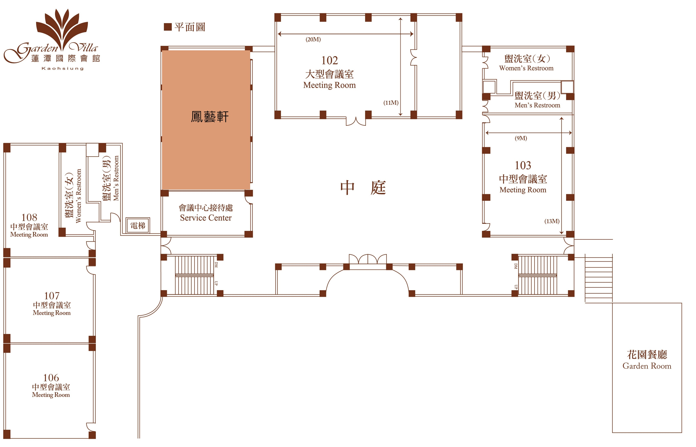
  - 蓮潭國際會館1樓平面圖：

